AMBITO: COMUNICACIÓN INTEGRAL
DIA: 1
Nombre: | Pre kínder Semana 17
Núcleo: Lenguaje verbal. | OA: (7) Reconocer grafemas A-E-I-O-U
Habilidad: Conciencia fonológica.

Identificar.

Instrucciones: Mamita en esta semana, vamos a repasar como nos ha ido con las vocales que hemos aprendido.
Pídale a su hijo que, solito, realice la siguiente actividad, según la instrucción.

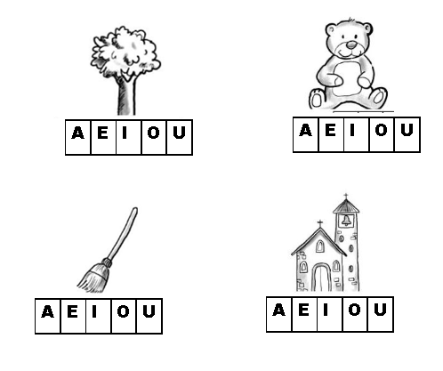
- Pinta el cuadro donde aparece la vocal, con que empieza cada dibujo

AMBITO: COMUNICACIÓN INTEGRAL
DIA: 2

Nombre: | Pre kínder Semana 17
Núcleo: Lenguaje verbal. | OA: (7) Identificar sonido inicial grafemas A-E-I-O-U
Habilidad: Conciencia fonológica.
Identificar, relacionar.

Instrucciones: Mamita. Gracias por su apoyo, pídale a su hijo que solito, realice la siguiente actividad, según la instrucción.

- Une cada imagen con la vocal que inicia.

AMBITO: COMUNICACIÓN INTEGRAL
DIA: 3
Nombre: | Pre kínder Semana 17
Núcleo: Lenguaje verbal. | OA: (7) Identificar sonido inicial grafemas A-E-I-O-U  OA: (4) Coordinar habilidades psicomotoras finas.
Habilidad: Conciencia fonológica.
Identificar, relacionar.

Instrucciones: Mamita, pídale a su hijo que solito, realice la siguiente actividad, según la instrucción.
- Observa el circulo donde están las vocales, y luego te invito a escribir la vocal indicada en cada dibujo según corresponda .
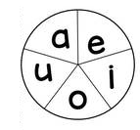

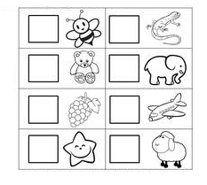

AMBITO: COMUNICACIÓN INTEGRAL
DIA: 4
Nombre: | Pre kínder Semana 17
Núcleo: Lenguaje verbal. | OA: (7) Reconocer sonido vocálico A-E-I-O-U  OA: (4) Coordinar habilidades psicomotoras finas.
Habilidad: Conciencia fonológica.
Identificar. Coordinar.

Instrucciones: Mamita, en esta actividad pídale a su hijo que grafique cada una de las vocales que aparecen y pinte los dibujos.
- Grafica las vocales A E I O siguiendo las lineas punteadas.
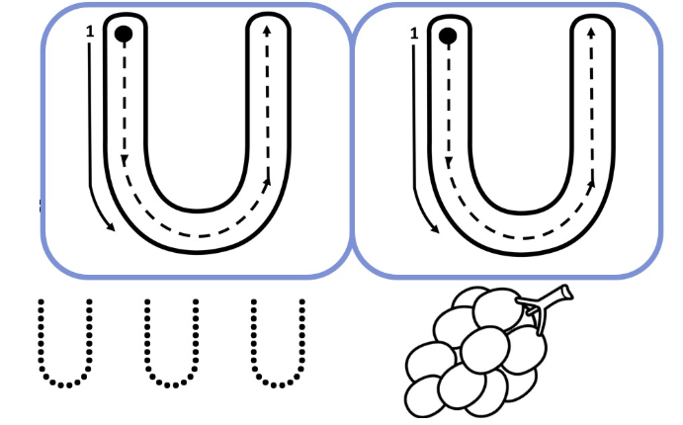
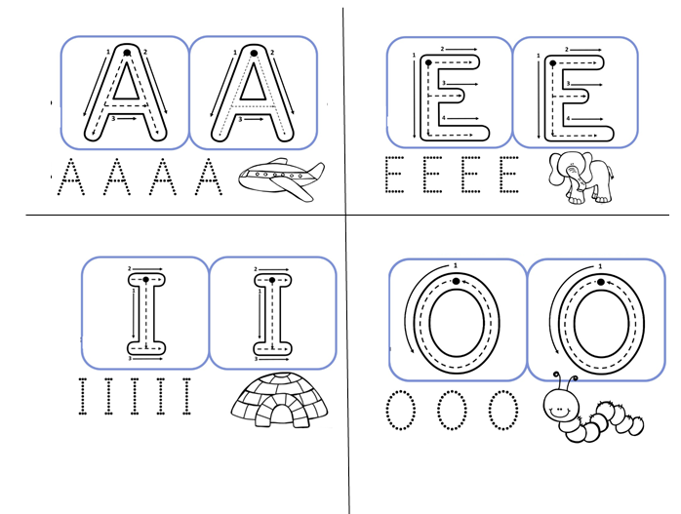

Mamita, recuerda que debes enviar foto de cada una de las actividades realizadas ¡¡¡¡muchas gracias!!!!

